## V4 – Zucker Nachweis in Cola und Cola light/zero

Dieser Versuch dient dem Nachweis von Zucker in verschiedenen Cola-Sorten. Die SuS könnten den Zucker Nachweis aus Klasse 5 und 6 im Kontext Ernährung bereits kennen und so eigenständig den Versuch planen und anwenden, um den Zucker nachzuweisen.

|  |  |  |  |  |  |  |  |  |
| --- | --- | --- | --- | --- | --- | --- | --- | --- |
| **Gefahrenstoffe** | | | | | | | | |
| Fehling I-Lösung | | | H: 410 | | | P: 273-501 | | |
| Fehling II-Lösung | | | H: 314 | | | P: 280-305+351+338-310 | | |
| Cola | | | - | | | - | | |
|  |  |  |  |  |  |  |  |  |

Materialien: Beheizbarer Magnetrührer, Rührfisch, Pipetten, Bechergläser, Faltenfilter, Trichter

Chemikalien: Fehling I-Lösung, Fehling II-Lösung, Cola, Cola zero/light, Aktivkohle

Durchführung: Ansetzen der Fehling-Lösung I+II, falls keine zur Verfügung steht:

Fehling I: In 100 mL destilliertem Wasser werden 3,5 g Kupfersulfat-Pentahydrat gelöst.

Fehling II: In 50 mL werden 10 g Natriumhydroxid gelöst. Die Lösung wird mit 34 g Kalium-Natrium-Tartrat versetzt und auf ein Volumen von 100 mL aufgefüllt.

Die Cola sollte vor der Durchführung des Zuckernachweises entfärbt werden, damit der Nachweis eindeutig zu sehen ist. Es werden je 100 mL der verschiedenen Cola-Sorten in je ein Becherglas gegeben. Danach werden in jedes Becherglas zusätzlich 4 g Aktivkohle gegeben und das Gemisch anschließend 15 Minuten gekocht. Anschließend wird das Gemisch über einen Faltenfilter filtriert. Eventuell muss dieser Schritt ein zweites Mal wiederholt werden, falls die Lösung noch zu dunkel ist.

Für den Zucker Nachweis werden je 2 mL der Fehling-Lösung I+II in die Bechergläser gegeben und anschließend wird die Lösung circa fünf Minuten erwärmt.

Beobachtung: Nach der Filtration bleibt ein schwarzer Feststoff im Filter zurück. Das Filtrat ist annähernd farblos. Bei der Zugabe der Fehling-Lösung I+II entsteht eine tiefblaue Lösung. Nach der Erhitzung fällt nur bei der Cola (original) ein ziegelroter Niederschlag aus. Bei der anderen Cola-Sorte ist die Lösung weiterhin blau.

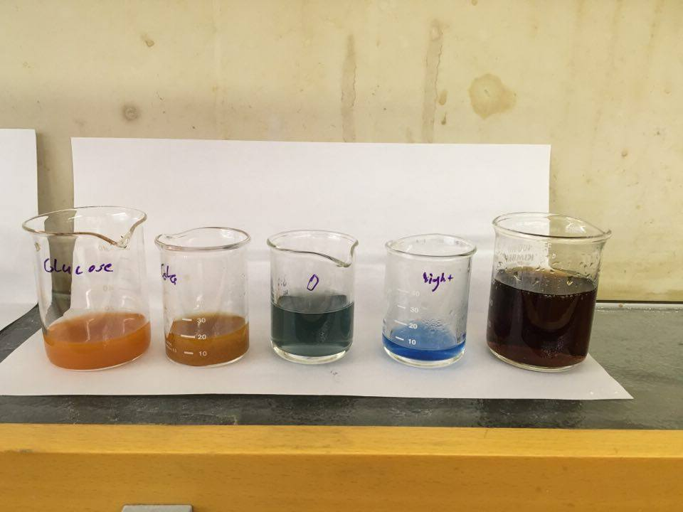

Abb. 4 - Nachweis Zucker mittels Fehling I und II, Glucose (v.l.n.r.), Cola, Zero, Light, Cola unbehandelt

Deutung: Die Farbstoffe in der Cola werden durch die Aktivkohle adsorbiert, sodass die Cola farblos wird. Anschließend zeigt ein ziegelroter Niederschlag das Vorhandensein eines reduzierenden Zuckers an. Tritt dieser Niederschlag nicht auf, ist das ein Beleg dafür, dass kein Zucker enthalten ist.

Durch die Fehling I und II Lösungen entsteht ein tiefblauer Cu(II)tartrat-Komplex. Durch die hohe Komplexstabilität wird das Löslichkeitsprodukt des Cu(OH)2 nicht mehr erreicht. Andernfalls könnte die Reaktion als Nachweis nicht mehr stattfinden, da die Kupfer-Ionen als Kupfer(I)-Ionen bereits vorliegen würden. In einer Redoxreaktion werden die Cu2+-Ionen zunächst zu Kupfer(I)hydroxid (gelb) reduziert und danach zu Cu(I)oxid dehydratisiert. Die Aldehyd-Gruppe des Zuckers wird zur Carboxyl-Gruppe oxidiert und danach zur Carboxylat-Gruppe deprotoniert. Das ganze findet im alkalischen Milieu statt und es entsteht Wasser.

Entsorgung: Die Lösungen müssen zunächst filtriert werden. Das Filtrat wird in den Schwermetallbehälter gegeben, der Rückstand wird in den Feststoffabfall gegeben.

Literatur:

[1] Didaktik der Chemie, Uni Würzburg, http://www.didaktik.chemie.uni-wuerzburg.de/fileadmin/08010034/user_upload/Egg_Races/Nachweis_Zucker_in_Cola.pdf, S. 1 f., 2013, (Zuletzt abgerufen am 25.07.2016 um 15:17Uhr).

[2] M. Just, E. Just, O. Kownatzki, H. Keune, Eds., *Organische Chemie*, Volk Und Wissen, Berlin, **2009**. S. 206/207.

Bei diesem Versuch können die SuS ihr Wissen auf der Klasse 5 und 6 anwenden, indem sie die verschiedenen Colasorten auf das Vorhandensein von Zucker testen. Alternativ kann dieser Versuch auch als Übungsexperiment durchgeführt werden, bei dem die SuS den Versuch selbstständig planen und durchführen.